

 ** **

**Distretto scolastico n°27**

**Istituto Comprensivo “ *Matteotti-Cirillo*”**

Via Baracca,23 –80028 Grumo Nevano (NA)

Tel. 081-8333911: Fax 081 5057569 C.F 80060340637.Cod. Mecc:NAIC897007

Email:naic897007@istruzione.it sito web:www.matteotti-cirillo.gov.it

NAIC897007@pec.istruzione.it

 Risultati immagini per polo qualità

**CARTA INTESTATA**

**ISTANZA DI PARTECIPAZIONE**

**Al Dirigente Scolastico**

**IC Matteotti-Cirillo**

II sottoscritto ……………………………………………………………………………………………………..

nato a …………………………………………………….Prov. (………………… ) il …………………………

residente a……………………………………………………………………………Prov. (…………………… )

in Via………………………………………………………n…………Codice Fiscale …………………………..

N° Tel Fisso………………………n° tel cellulare…………………………

C.F. : …………….……………………………….Titolo di studio……………………………

email………………………………………………..PEC…………………………………………………………

**CHIEDE**

Di essere ammesso/al partecipare al bando indicato in oggetto in qualità di **ESPERTO ESTERNO** per il modulo:

|  |  |  |  |  |  |
| --- | --- | --- | --- | --- | --- |
| **MODULO** | **TITOLO DEL MODULO** | **ORE** | **DESTINATARI** | **PROFILO RICHIESTO** | **Barrare con una X** |
| **ITALIANO PER STRANIERI** | **“LIBERA e CREATIVAMENTE"”** | **30** | Alunni Sc. Primaria  Classi terze | Docente con comprovata competenze di docenza per alunni o stranieri |  |
| **LINGUA MADRE** | **“LINGUA VIVA PER CRESCERE”** | **30** | Alunni Scuola Secondaria di primo grado  Classi terze | Esperienze di docenza in ITALIANO in PON, POR, Progetti MIUR Esperienza di docenza con didattica innovativa |  |
| **LINGUA INGLESE** | **STEP BY STEP** | **30** | Alunni Sc. Primaria  Classi quarte e quinte | Docente laureato in lingua inglese con esperienze pregresse di docenza PON-POR |  |

l_sottoscritt_ dichiara di aver preso visione del bando e di accettarne il contenuto.

Si riserva di consegnare la documentazione dei titoli.

_l_sottoscritt_ dichiara di avere competenze specifiche …………

_l_sottoscritt_ autorizza codesto istituto al trattamento dei propri dati personali ai sensi della legge 679/16. Si allega alla presente istanza: - fotocopia del documento di identità - curriculum vitae in formato europeo - piano di lavoro di massima.

Data, …………………………………

A tal fine dichiara, sotto la propria responsabilità, consapevole delle sanzioni penali nel caso di dichiarazioni mendaci, di formazione o uso di atti falsi, richiamate dall’art. 76 del DPR 445 del 28 dicembre 2000, di essere in possesso dei seguenti titoli valutabili ai fini dell'attribuzione dell’incarico, riportati con il relativo punteggio, nella tabella seguente (compilare solo i moduli per i quali si concorre):

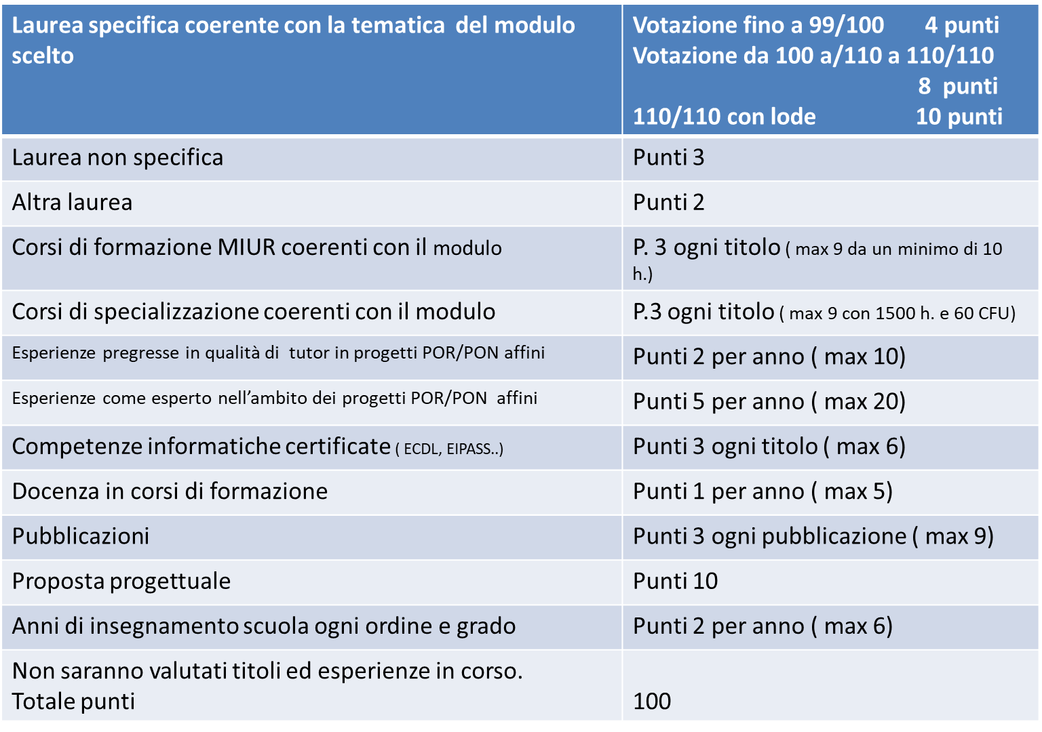

Luogo e data, _________________________________

Firma ___________________